

LE PÊCHEUR, QUI EST-IL ?
KIT PÉDAGOGIQUE DIY – 1ER DEGRÉ D’ENSEIGNEMENT SECONDAIRE

MODE D’EMPLOI

Grâce à ce kit pédagogique, les enseignants peuvent guider leur groupe de manière autonome dans le musée.

Certains considèrent les pêcheurs comme “des gens bizarres”. Pourquoi ? Les pêcheurs vivent souvent sur leur bateau pendant des semaines, seuls avec le reste de l’équipage et l’immensité de la mer. Nous ne les voyons pas. Ils paraissent insaisissables.

Dans cette mission, que les élèves réalisent de manière autonome en visitant le Musée de la pêche NAVIGO, ils tentent de découvrir qui est le pêcheur, dans toutes ses nuances et avec son dynamisme. Que ressent-il et que pense-t-il ? Comment se comporte-t-il ? Qui veut-il être ? À quels groupes appartient-il ? En quoi est-il différent des autres ? Et comment les autres le voient-ils ?

Ils se réfèrent pour cela à la vie de cinq pêcheurs, chacun se concentrant sur un thème ou un angle différent. Chaque groupe prend un pêcheur/thème et dessine sa vie sur une carte mentale. Vous trouverez en annexe les missions pour les cinq thèmes.

Les élèves se promènent librement dans le musée. Grâce à un plan, ils savent où aller.

Ce mode d’emploi contient aussi des conseils et de l’inspiration pour préparer la visite du musée et pour la prolonger et/ou la conclure.

Le kit pédagogique se compose donc de trois parties :
+ des conseils pour préparer la visite ;
+ la visite du musée, avec des tâches adaptées aux élèves du 2e degré de l’enseignement primaire ;
+ des conseils pour compléter la visite en classe.

LA PRÉPARATION

+ Annoncez la visite.

+ Organisez une discussion en cercle avec les enfants et commencez par les questions suivantes : En quoi consiste le travail d’un pêcheur ? Aimeraient-ils devenir pêcheurs eux-mêmes ?
Peu importe que les réponses soient correctes ou non, mais indiquez-leur qu’ils découvriront ces réponses au musée NAVIGO.

+ Vous pouvez montrer aux enfants quelques vidéos sur les habitants du musée en guise d’avant-goût. Vous pouvez les trouver via ce lien : https://www.navigomuseum.be/nl/een-kijkje-achter-de-schermen-van-de-navigo-aquaria

+ Discutez des choses à faire et à ne pas faire lors de la visite d’un musée. La classe ne sera probablement pas seule dans les salles. Les élèves devront donc tenir compte des autres visiteurs. Évoquez les visites de musées précédentes. À quels accords les jeunes devaient-ils se tenir à l’époque ? Expliquez les attentes du Musée de la pêche NAVIGO.

Qu’est-ce qui est autorisé et qu’est-ce qui ne l’est pas au musée ?

+ Votre mission vous amène à vous déplacer dans différents endroits du musée. Déplacez-vous tranquillement d’une salle à l’autre.

+ Soyez attentifs. Tout ce que vous voyez peut être important.
+ Restez toujours avec votre groupe. Les pêcheurs aussi travaillent toujours en équipe.

+ Parlez et consultez-vous les uns les autres à voix basse.

+ Dans les aquariums, les poissons 3D au mur sont là pour qu’on les touche. Pas les vrais poissons. Vous leur feriez peur. Ne touchez pas non plus les objets.

+ Répartissez les élèves en groupes de trois ou quatre maximum. Faites-le à l’avance. Ils pourront ainsi commencer dès leur arrivée au musée. Lors de la composition des groupes, tenez compte des points forts des enfants afin que tous les groupes soient équilibrés. Encouragez les élèves à travailler ensemble et à exploiter leurs talents au maximum.
Il existe cinq versions :
+ Arthur, un avec la nature (connaissance et dépendance de la nature)
+ Kamiel, aventurier passionné (danger et sécurité)
+ Henri, père de famille (la vie de famille d’un pêcheur)
+ Isidoor, un homme de son temps (technologie et technique)
+ Roger, artiste, toile et modèle (art)

Lors de la répartition, tenez également compte des centres d’intérêt de vos élèves. Si votre classe compte plus de 20 élèves, deux groupes devront accomplir la même mission. Cela signifie qu’ils travailleront souvent ensemble au même endroit dans le musée. Encouragez-les à ne pas se déranger et à ne pas s’importuner mutuellement. Ils peuvent peut-être accomplir une autre partie de leur mission en premier.

+ Présentez la mission. Décidez également si les groupes présenteront brièvement la vie de leur pêcheur aux autres ou non et partagez déjà cette information. Cela peut se faire au musée même, dans un lieu choisi par les élèves et en rapport avec leur pêcheur, ou après, à l’école.

+ Imprimez par groupe une mission (A4) et une feuille de travail (A3) avec le canevas de la carte mentale.
Le musée fournit une planchette à pince A3 pour chaque groupe. Veillez à ce que chacun apporte un crayon.

+ Imprimez aussi les missions pour vous-même et parcourez-les d’avance.

LE MUSÉE
Le musée s’étend sur trois étages. L’entrée et la sortie du musée se font par l’accueil.

La première salle est consacrée au cachalot Valentijn et à l’histoire de la pêche.

Dans la salle suivante, Vivre et travailler en mer (autour du bateau), vous découvrez autour d’un navire de pêche ce dont les pêcheurs ont besoin pour naviguer et pêcher.

La salle au-dessus du bateau, Vivre et travailler sur terre, concerne les personnes restées à terre : comment elles vivent, vendent le poisson et ce que les fils de pêcheurs apprennent à l’école de pêche.

Dans les Aquariums (sous le bateau), vous découvrez des poissons et d’autres animaux de la mer du Nord.

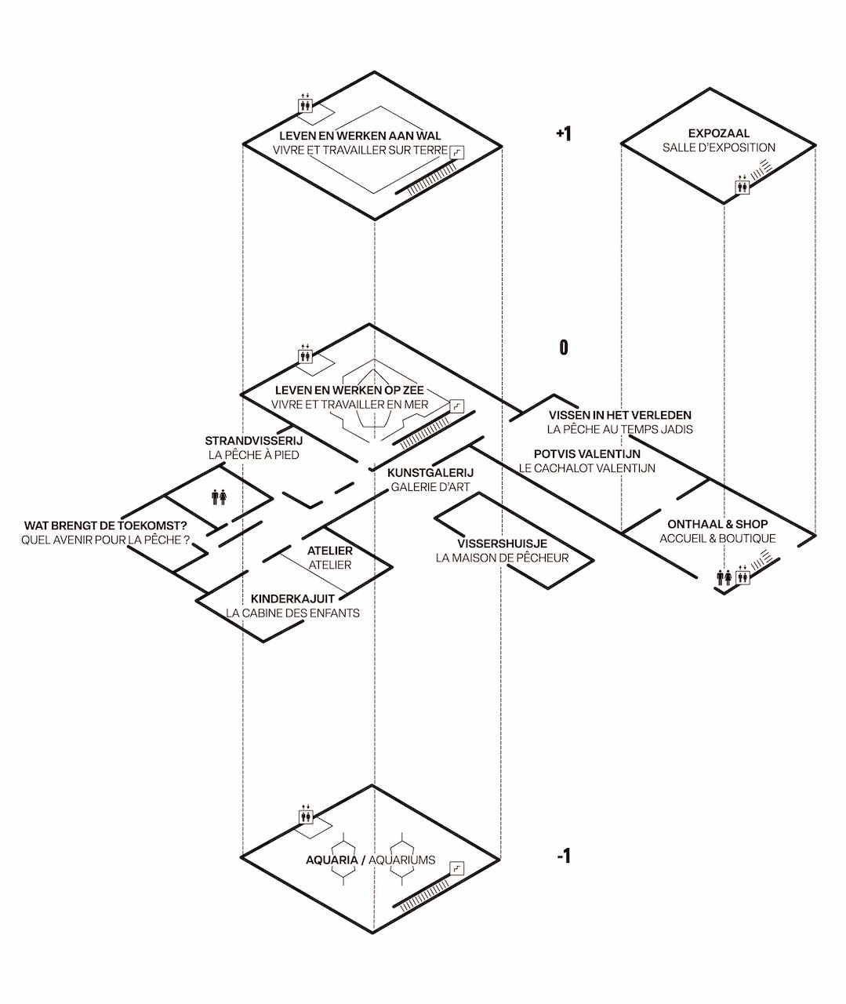
La Pêche à pied montre comment les marées modifient constamment la plage et comment les pêcheurs y travaillent.

Dans Quel avenir pour la pêche ?, vous découvrirez les “trésors” d’un écumeur de plage. Les interviews sur les défis de la pêche sont adaptées aux 12 ans et plus.

La Galerie d’art rassemble des œuvres d’artistes sur la mer et les pêcheurs.

Dans la Cabine des enfants, les enfants découvrent eux-mêmes le travail d’un pêcheur : ils sont à la barre d’un navire, lancent le filet, vendent le poisson pêché au magasin...

La Maison de pêcheur avec son potager et jardin aromatique est accessible via l’accueil. Vous y découvrirez comment vivaient les familles de pêcheurs il y a une centaine d’années.
LA VISITE

+ Le musée NAVIGO dispose d’un espace pour ranger en toute sécurité les manteaux et les sacs à dos des jeunes.
Vous y recevrez également suffisamment de planchettes à pince pour les groupes.

+ Répétez les choses à faire et à ne pas faire lors de la visite du musée.

+ Demandez aux élèves de former leurs groupes et distribuez-leur les missions. Expliquez à nouveau brièvement le principe des missions. Chaque groupe étudie la vie d’un pêcheur sous un angle particulier. Qu’est-ce qui fait qu’un pêcheur est un pêcheur ?

+ Explorez d’abord brièvement le musée avec l’ensemble de la classe, afin que les élèves sachent plus tard où aller et comment chercher les informations. Laissez les élèves suivre sur le plan du musée de leur mission, l’endroit où ils se trouvent afin de pouvoir retrouver plus tard les salles concernées.

+ Traversez la première salle (avec le squelette de cachalot) et commencez l’exploration à droite dans la salle Vivre et travailler en mer.

+ Expliquez comment le contenu du musée est structuré. Un texte blanc sur fond rouge, le texte A, introduit toujours une nouvelle partie de la salle et donne des informations de base sur cette zone.
Ce texte est nécessaire pour comprendre pourquoi les objets se trouvent là. Ainsi, cette section de la salle traite de la préparation des pêcheurs : que doivent-ils faire avant d’embarquer et quels sont les éléments dont ils doivent se préoccuper ?
Les textes C qui accompagnent les objets donnent des informations sur l’objet lui-même et complètent ainsi les informations du texte A. Ces textes peuvent être trouvés grâce aux numéros qui accompagnent les objets. Ceux de la grande vitrine avec les vêtements se trouvent à gauche de la vitrine.
Les informations sont aussi parfois complétées par des images vidéo ou sur des écrans tactiles.

+ Parcourez ensuite la salle et indiquez les différentes zones et les informations que les élèves peuvent y trouver.

+ Comment se déroulait la pêche sur le bateau OD.1 Martha ? (info sur le ponton)
+ Comment les pêcheurs préparent-ils leur voyage ? (L’appel du large)
+ Comment déterminent-ils leur route (navigation) et comment communiquent-ils avec les autres navires et la terre ferme, aujourd’hui et hier ? (Du cri des oiseaux au GPS)
+ Comment pêchent-ils ? (Toujours à faire)
+ Comment se déroule la vie quotidienne à bord ? (Entre hommes)
+ Comment les pêcheurs se protègent-ils sur la mer capricieuse ? (En mer, le diable ne dort jamais)
+ Faits et chiffres (actuels)

+ Visitez ensuite brièvement la salle au-dessus : Vivre et travailler sur terre

+ Comment le poisson est-il vendu ? (De la mer à l’assiette)
+ Comment le poisson est-il transformé ? (“Le poisson, c’est la santé !”)
+ Comment les femmes gèrent-elles le foyer ? (Les femmes de pêcheurs : capitaines à terre)
+ Comment les pêcheurs préparent-ils leur prochain voyage ? (Entre terre et mer)
+ Pourquoi les écoles de pêche ont-elles vu le jour ? Et qu’est-ce que les garçons y apprenaient ? (Ce qu’on apprend au berceau dure jusqu’au tombeau)

+ Montrez aux élèves où se trouvent les salles suivantes et ce qu’on peut y voir.

Aquariums (en bas)
+ Quels poissons et autres animaux marins vivent dans la mer du Nord ? (La plus grande réserve naturelle de Belgique)

La pêche à pied (rez-de-chaussée)
+ Pourquoi les gens pêchaient-ils sur la plage ? Et quel est le rôle des marées ? (Pêcher au rythme des marées)
+ Comment les gens pêchent-ils sur la plage ? (Chevaux de mer, Des “kruwers” aux pêcheurs à la ligne, Laissez la mer faire le travail)

Quel avenir pour la pêche ? (rez-de-chaussée)
+ Quels sont les défis auxquels la pêche est confrontée ? Et comment les pêcheurs les relèvent-ils ? (Quel avenir pour la pêche ?)
+ Quels trésors l’écumeur de plage Aäron a-t-il trouvés ?

Galerie d’art (couloir)
+ Comment les artistes représentent-ils la mer et la vie des pêcheurs ?

+ Retournez dans la première salle (Valentijn le cachalot & La pêche au temps jadis). Cette salle est structurée de manière légèrement différente des autres et abrite quatre mini-expositions :

+ Squelette du cachalot Valentijn : des séquences filmées montrent comment le cachalot a été préparé pour son séjour au musée.
+ Ligne du temps : qu’est-ce qui a changé dans la pêche du 10e siècle à nos jours ? En 8 périodes.
+ Des maquettes de bateaux montrent l’évolution de la propulsion. Les élèves trouveront plus d’informations dans les tiroirs situés sous les maquettes.
+ Cabane Navigation en Islande : comment les pêcheurs vivaient-ils et travaillaient-ils dans le froid glacial au large de l’Islande ?

+ Mettez les élèves au travail. Ils sont libres de se promener dans le musée, mais restent dans leur groupe.

+ Pendant ce temps, parcourez les salles, répondez aux questions et rappelez aux groupes le temps qu’il leur reste. Prévoyez une heure à une heure et demie pour la mission. Demandez aux groupes de signaler lorsqu’ils ont terminé, puis laissez-les circuler librement jusqu’à ce que tout le monde ait terminé sa mission.

+ Rassemblez par la suite les planchettes à pince et rangez-les.

+ À l’extérieur, visitez la Maison de Pêcheur et le Parc d’honneur. La Maison de Pêcheur est trop petite pour accueillir toute la classe. Divisez donc le groupe en deux et faites alterner les visites du potager et de la maisonnette.

Maison de pêcheur (vers 1900)
Qui y habitait-il ? Comment la maisonnette était-elle structurée et aménagée ? Qu’est-ce qui poussait au potager ?

Parc d’honneur
Pourquoi les pêcheurs ayant perdu la vie en mer y sont honorés ?

Estimation du temps de visite
15’  60 à 90’ | Exploration + instruction  Mission

SUIVI EN CLASSE
Ci-dessous quelques suggestions pour compléter, approfondir ou finaliser en classe la visite du Musée de la pêche NAVIGO.

+ Présentation
Demandez à chaque groupe de présenter sa carte mentale et son pêcheur au reste de la classe en suivant les instructions suivantes :
+ Choisissez les points les plus importants et utilisez-les pour élaborer une histoire claire.
+ Désignez un rapporteur qui guidera la classe, avec l’aide d’un acolyte, à travers votre histoire. Ajoutez du suspense et de l’humour.
+ Incorporez une interview de votre pêcheur et donnez-lui vie. Si nécessaire, ajoutez un court sketch qui soutient l’histoire.
+ Important : veillez à ce que tout le monde ait la parole.

+ “À 15 ans, j'apprends la vie de marin”
Dans cette vidéo (7’20”), vous suivez un élève d’une école de pêche française. Que doit-il savoir et être capable de faire ? Pourquoi a-t-il choisi le métier de pêcheur ?
https://www.youtube.com/watch?v=I4rp5rCprjc

